Модуль: Экокулинария - важная часть нашей жизни
Раздел: «Экологичное питание – современный подход к питанию XXI века»

Занятие: Военно-полевая кухня. Исследование качества индивидуального рациона питания.

Цель:
Познакомить обучающихся с особенностями военно-полевой кухни, сформировать навыки и умения исследования качества индивидуальных рационов питания военнослужащих.

Задачи занятия:

Обучающая: формировать базовые знания особенностей военно-полевой кухни; практически отработать навыки определения качества боевых индивидуальных рационов питания военнослужащих.

Развивающая: развивать умения по актуализации знаний, внимание, память, речь, мышление, умение делать выводы, обеспечивать взаимоконтроль и самоконтроль.

Воспитывающая: воспитывать волевые качества личности, мужество, стойкость, гражданственность и патриотизм, интерес к предмету, к военным кулинарным профессиям, активность, организованность, коммуникативность, умение работать в команде.

Тип занятия: учебное занятие освоения и первичного закрепления знаний.

Формы обучения: индивидуальная, фронтальная, в малых группах.

Методы: репродуктивный, наглядный, объяснительно-иллюстрационный и частично-поисковый, практический, проблемного обучения, метод эвристических вопросов.
Межпредметные связи: математика, химия, русская литература, рисование, история.

Оборудование, учебно-наглядные пособия:
1. Мультимедийный проектор и экран.
2. Компьютеры.
3. Презентация «Военно-полевая кухня».
4. Опорные конспекты.
5. Инструкционные карты.
6. Карты-ГОСТы блюд.
7. Жетоны-бейджики.
8. Столы производственные.
9. Посуда и инвентарь кухни-лаборатории.
10. ИРП У №2.

Раздаточный материал: карты - филворды, визитка занятия, жетоны-бейджики, инструкционная карты, опорные материалы ИРП для команд, листы обследования ИРП.

Содержание занятия:

1.Организационный этап (1 мин).
2.Актуализация знаний и умений (работа с терминологий – филворд) (5 мин).
3.Целеполагание и мотивация (5 мин).
4.Организация восприятия, осмысления и первичная проверка понимания (29 мин):
а) военно - полевая кухня - одно из самых значимых направлений кулинарии (беседа);
б) физкультминутка;
в) проверка комплектации, калорийности ИРП (практическая работа);
г) инструктаж по санитарии и гигиене, по организации рабочего места и технике безопасности.
5.Организация первичного закрепления материала (самостоятельная работа) (25 мин).
6.Анализ и рефлексия (содержания учебного материала, настроения) (13 мин).
Итоги занятия (2 мин).

- Организационный этап.
- Добрый день, ребята! Как настроение? Бодрость духа зашкаливает? Я рада вас видеть и очень хочу начать работу с вами! Сегодня вы кое-что узнаете о себе. Но мне важна обратная связь с вами. Если вы полностью согласны с тем, что будет происходить, ставьте лайки (педагог показывает руками лайки). Если вам непонятны мои слова и действия, вы ставите дизлайк. Проведем Тест-драйв (идет отработка действий с обучающимися).
Раз у нас такой настрой, добро пожаловать на площадку лаборатории исследовательской кухни. На ближайшие 2 занятия я стану проводником в мир экспериментальной кулинарии.
- Лайк, дизлайк? (ребята демонстрируют свое отношение к сказанному жестами).

- Актуализация знаний и умений.
У вас на столах подготовлены головоломка – филворд, в которой зашифровано шесть кулинарных терминов, знание которых нам необходимо для изучения новой темы.
На выполнение задания отводится 1 минута. По истечении заданного времени выполните взаимопроверку.
- Посмотрите правильные ответы на экране.

- Целеполагание и мотивация.
Звучит отрывок из поэмы Александра Трифоновича Твардовского «Василий Теркин»
***
— Дельный, что и говорить,
Был старик тот самый,
Что придумал суп варить
На колесах прямо.
Суп — во-первых. Во-вторых,
Кашу в норме прочной.
Нет, старик он был старик
Чуткий — это точно.

- Посмотрите на экран. Перед вами полотно Юрия Михайловича Непринцева: «Отдых после боя».
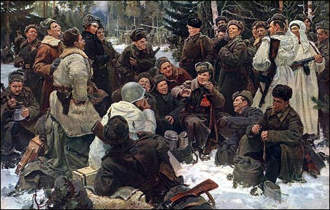
- Что объединяет картину и стихотворение?
Ответы обучающихся.
-О чем мы будем говорить на занятии?
Ответы обучающихся.
-Верно. Все военнослужащие во время военно-полевых сборов, военных действий употребляют в пищу специальное питание. Вы хотели попробовать солдатскую пищу? В этом нам поможет путешествие в мир экспериментальной кулинарии, где каждое блюдо сухого пайка можно будет не только попробовать, но и проверить на качество!
- Итак, тема нашего занятия «Военно-полевая кухня. Исследование качества индивидуального рациона питания военнослужащих».
Мы не просто познакомимся с историей военно-полевой кухни. Команды начинающих военных поваров исследуют индивидуальные рационы питания военнослужащих и презентуют их.

- Организация восприятия, осмысления и первичная проверка понимания.

«На войне повар важнее генерала!» — так говаривали бывалые фронтовики о работниках кухни. Известно, что сытый солдат гораздо лучше всё понимает и способен выполнить любую боевую задачу.
- Чем занимается фронтовой повар?
Ответы обучающихся.
А фронтовой повар, мало того, что должен знать кухню, так он еще и знал все виды оружия, имел навыки врача и в сложной ситуации мог спокойно встать в строй и заменить любого бойца.
Роль питания велика в поддержании боеспособности войск, формировании устойчивой социально-психологической обстановки в воинских частях, профилактике болезней, вызванных особенностями военно-профессиональной деятельности, сокращении сроков лечения и реабилитации военнослужащих в случае заболевания или ранения.
В годы Великой Отечественной войны 1941-1945 года поварам приходилось идти на настоящие жертвы и совершать подвиги, чтобы их солдаты были сыты и имели достаточно сил.
- Какую военную операцию проводит Россия на Украине?
Ответы обучающихся.
В 2022-2023 году повара в зоне специальной военной операции на Украине работают самоотверженно, понимая – от них напрямую зависит выполнение боевой задачи.
-Что вы слышали о военно-полевой кухне?
Ответы обучающихся.
- В полевых условиях, на военных и кадетских сборах, во время военных действий обеспечить военнослужащего горячей пищей не всегда возможно. В этом случае солдату выдают ИРП - индивидуальный рацион питания - набор готовых продуктов, рассчитанный на одного человека в условиях отсутствия возможности готовить горячую пищу.
В ноябре 1940 года состав первого отечественного сухого пайка был утвержден приказом наркома обороны Тимошенко. Калорийность сухого пайка составила З100-ЗЗ00 ккaл.
- Какие преимущества имело сухое питание в походных условиях?
Ответы обучающихся.
- Верно. Питание смогли разнообразить:
1. Появились концентраты супов.
2. Первые блюда были приготовлены в таблетках (75 граммов), а не в брикетах (150 или З00 граммов).
3. Натуральность блюд. B гороховом супе было 75 % сухого гороха, 5% муки, 2% моркови, 3% лука, 10% пищевого жира.
4. Удобство приготовления. Концентрат дробили, высыпали в кипящую воду и варили 10 минут.
Состав суточного индивидуального рациона питания военнослужащего пехоты перед вами на экране. Калорийность составляла 3100-3350 ккал в сутки. Состав суточного ИРП пехоты:
- галеты (сухари) - 300 г
- консервы мясные - 250 г
- консервы мясорастительные (рисовая или гречневая каша с говядиной) - 530 г
- чай - 2 г
- сахар - 47 г
- дополнительно: хлеб - 400 г или сухари - 300 г.
После Великой Отечественной войны основной упор в сухпайке делался на консервы. Уже тогда в советской армии существовало несколько типов ИРП (эталонов).
Самым калорийным был горный рацион питания, в него входили сало и шоколад.
В 1990 году к сухому пайку добавили сгущенное молоко, фруктовый сок и чай в пакетиках. Современный вид ИРП приобрел в 2010 году.
. Сухой паек бывает трех видов: на один, два или три приема пищи (суточный). В России, как правило, выпускают суточный ИРП. Рацион питания должен отвечать основным требованиям:
- долго храниться
- содержать готовые блюда
- иметь сбалансированный пищевой состав и энергетическую ценность, соответствующую нагрузкам бойца
- легко усваиваться

Типы сухих пайков
Раньше в российской армии были офицерский и солдатский рационы питания. Сейчас состав ИРП зависит не от чина военнослужащего, а от вида войск и силовых структур.
В современной российской армии существует 15 типов ИРП. Основных два: ИРП-П - повседневный и ИРП-Б - боевой (норма №9).
По нормам непрерывное питание сухим пайком не должно превышать 7 дней. Калорийность боевого ИРП военнослужащего 3590 ккал, а повседневный сухой паек содержит 3360 ккал.
Физкульминутка «Делай движ».
Нам нужны крутые кулинары. На столе у каждого из вас лежит жетон с названием команды, в которой зашифровано название команды. Кто знает, что это за жетон?
Ответы обучающихся.
- Это жетон военнослужащих Вооруженных сил Российской Федерации. Пройдите к дислокации команд (таблички с названиями команд на столах). Жетоны с такими названиями не случайны. Это позывные героев Специальной военной операции. Расим Баксиков из Татарстана с позывным «Монолит» в составе экипажа легендарного танка уничтожил восемь единиц техники ВСУ – два танка и шесть бронемашин. Сургутянин Тарас Вовчок (позывной «Вожак») погиб защищая Донбасс, награжден орденом мужества. Житель Урая Александр с позывным «Беркут» – кавалер ордена Мужества. Награду солдат получил из рук заместителя министра обороны РФ Виктора Горемыкина.
Важно знать, какие по качеству блюда присутствуют в рационе питания военнослужащих.
Познакомьтесь с сухими пайками и подготовьте мини-сообщение по алгоритму внизу описания Индивидуального рациона питания (Приложение 4).
Обучающиеся представляют свои ИРП.
Была проверена комплектация, сроки хранения продуктов и соответствие калорийности упаковке. Калорийность высчитывали в зависимости от веса продукта.
Молодцы! Прошу пройти в лабораторию исследования качества военной кухни.
Следующие исследования вы проведете под руководством эксперта военно-полевой кухни Рогового Александра. Каждому ИРП будет дана органолептическая оценка. Блюда должны быть теплыми. Для подогрева блюд будем использовать установку для быстрого подогрева, которая содержится в сухом пайке.
Обучающийся – тьютор демонстрирует этапы исследований.
- Организация первичного закрепления
Самостоятельная работа (органолептическая оценка индивидуальных рационов питания военнослужащих).
- Вспомните правила техники безопасности при работе со спичками. На столах есть инструкция по технике безопасности.
Ответы обучающихся
Педагог проводит текущий инструктаж.
Предлагается провести органолептическую оценку каши гречневой с говядиной, гуляша с томатным соусом, говядины с зеленым горошком и морковью.
- Проводим сравнительный анализ с ГОСТами по индивидуальным рационам питания. Результаты исследований заносим в таблицу.
Образец №1 Каша гречневая с говядиной
Наименование показателя | Характеристика и значение показателя для консервов
 | Каша гречневая с говядиной (ГОСТ 55333-2012)
Внешний вид и консистенция | Каша хорошо разваренная, рассыпчатая без комков с кусочками говядины
Запах и вкус | Свойственные данному виду продукта, без постороннего запаха и привкуса
Посторонние примеси | Не допускаются
Массовая доля для мясных ингредиентов,% не менее | 47,9%
Последним этапом исследований стала проверка таблеток для очистки воды.
- Для каких исследований нужна лакмусовая бумага?
Ответы обучающихся.
-Для сравнения проверим рН воды из-под крана и талого снега, взятого с улицы с помощью лакмусовой бумаги.
Данные опытов занесите в таблицу.
Образец | Наименование | рН до проведения опыта | рН после проведения опыта
Образец №1 | Водопроводная вода
Образец №2 | Талая вода
- Молодцы, все справились с заданием.
Каждая команда помещает на демонстрационный стол свой ИРП. Проходит презентация и анализ качества сухих пайков. Идет обсуждение.
VI. Анализ и рефлексия
Педагог дает оценку работе обучающихся в каждой команде.
- Домашнее задание:
а) подготовьте мини-проект «Питание военнослужащих в зоне СВО».
Рефлексия «Военно-полевой синквейн»
Предлагаю каждому заполнить таблицу.

Назовите тему занятия одним словом | Кухня
Назовите 2 прилагательных, которые характеризуют тему урока | полевая, исследовательская
Назовите 3 действия, которые можно выполнять с этим блюдом (3 глагола) | взвешивать, прогревать, измерять
Выразите в одном предложении свое впечатление о теме урока | Знания, которые пригодятся каждому

-Давайте соберем блюдо настроения.
Каждый обучающийся показывает жестами (лайками и дизлайками) свое отношение к занятию.
Итоги занятия
В заключении хочу сказать, что Индивидуальные рационы питания имеют важную роль в обеспечении пищей военнослужащих. Производительность солдата, а значит и успешность в той или иной военной операции, напрямую зависит от его сытости.
Современный ИРП – это кулинарный инновационный набор для экстремальных условий.
Если вас заинтересует, вы можете продолжить знакомство с военно-полевой кухней на сайтах, которые перед вами на экран. Всем спасибо за активную работу на занятии! Всего доброго. Жду нашей встречи на следующем занятии.

Литература и интернет-источники
- Нормы питания для бойцов и командиров Красной Армии в военное время были определены Постановлением ГКО № 662 от 12 сентября 1941 года и введены приказом Наркомата обороны №312 от 22 сентября 1941 года.
- Постановлением СНК СССР и ЦК ВКП(б) №1357-551сс от 15 мая 1941 года и приказом Наркома обороны №208 от 24 мая 1941 года, с 1 июня в РККА впервые была введена новая Норма №1 военного времени в сухом пайке, в которую входили:
- Справочник продовольственной службе для начальствующего состава Красной Армии – Москва: Военниздат.1940
- Приказ Министра обороны РФ от 16.12.2020 N 686 (ред. от 01.09.2022) Об установлении Норм и Порядка обеспечения воинских частей и организаций Вооруженных Сил Российской Федерации техникой, продукцией общехозяйственного назначения и имуществом продовольственной службы.
- Похлебкин В.В. Кухня века – Москва: Полифакт. 2000
- Курихина И.М. Тутельяна В.А. Химический состав пищевых продуктов - Москва: Де ли принт. 2019

Приложение 1
ФИЛВОРД

п | е | ш | ж | и
р | в | и | а | г
о | з | в | з | а
г | в | а | а | н
р | о | н | к | и
е | т | и | ж | е
в | т | е | о
а | у | о | л | и
н | р | т | т | и
и | б | н | е | р
е | к | а | л | о
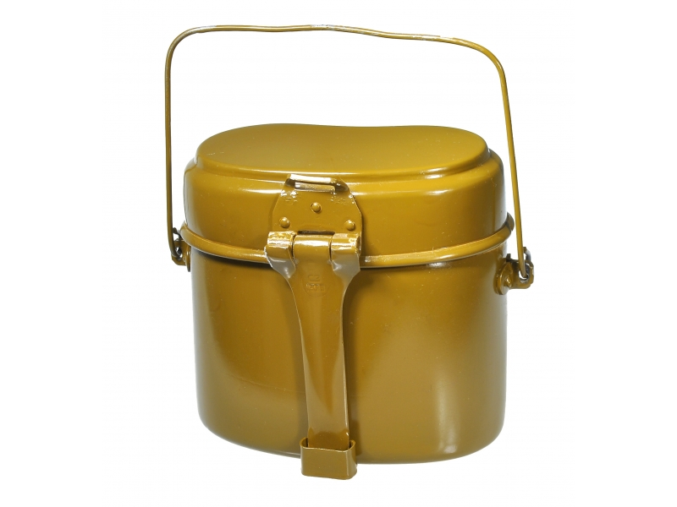

Приложение 2
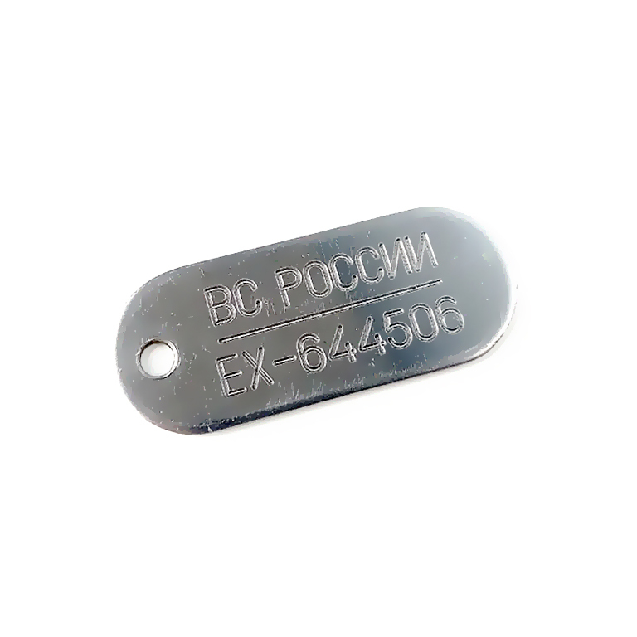

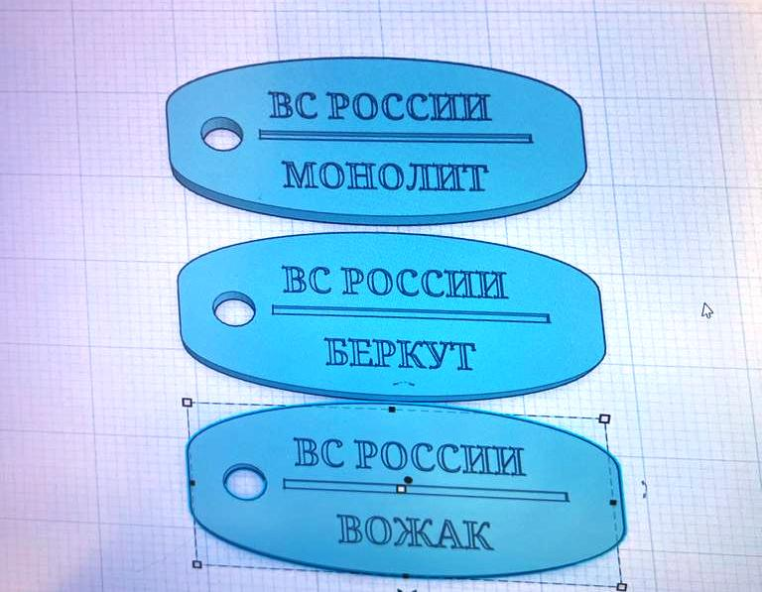
Приложение 3
ИРП №2 Усиленный
Индивидуальный рацион питания ИРП-У - это самый сытный и калорийный паек, рассчитанный почти на 2 суток в поле. Он содержит завтрак, обед и ужин в двойном количестве и рассчитан для обеспечения провиантом одного человека в течении 1,5 - 2 дней.
В состав данного сухого пайка входят не только стандартные горячие и холодные блюда, но и такие высококалорийные продукты с легким весом, как орехи, плавленый сыр, которые вы не встретите в других стандартных сухих пайках. Также в ИРП-У дополнительно включены концентраты первого и второго обеденного блюда, позволяющие значительно снизить вес набора для облегчения его переноски в рюкзаке собственными силами.
Состав:
№ | Наименование | Количество
1 | Галеты армейские | 200 г
2 | Консервы мясные | 250 г
3 | Консервы мясорастительные | 250 г
4 | Консервы мясоовощные | 250 г
5 | Консервы овощные закусочные | 100 г
6 | Паштет печеночный | 100 г
7 | Паста шоколадно-ореховая | 50 г
8 | Концентрат напитка тонизирующий | 50 г
9 | Напиток молочный сухой | 30 г
10 | Повидло фруктовое | 45 г
11 | Кофе натуральный растворимый | 2 г
12 | Чай черный байховый | 4 г
13 | Сахар | 60 г
14 | Соль поваренная пищевая | 5 г
15 | Перец | 1 г
16 | Разогреватель пищи, портативный | 1 к-т
17 | Спички водоветроустойчивые | 6 шт
18 | Поливитамины | 1 шт
19 | Средство для обеззараживания воды | 3 шт
20 | Ложка пластмассовая одноразовая | 3 шт
21 | Салфетки дезинфицирующие | 3 шт
22 | Салфетки бумажные | 3 шт
23 | Жевательная резинка | 3 шт
24 | Молоко сгущенное | 100 г
25 | Палочка фруктовая | 50 г
26 | Соус томатный | 60 г
27 | Второе обеденное блюдо (быстрого приготовления) | 1 порция
28 | Первое обеденное блюдо (быстрого приготовления) | 1 порция
29 | Блюдо для завтрака (быстрого приготовления) | 1 порция
30 | Сыр плавленный стерилизованный | 80 г
31 | Орехи | 30 г
Вес (брутто): 2,3 кг
Энергетическая ценность: 5037 ккал
Упаковка: картонная коробка, обтянутая многослойным лавсановым пакетом камуфляжного цвета. Пакет оснащен застежкой зип-лок, и специальными отверстиями в верхней части пакета, которые обеспечивают удобство переноски
- Срок годности: 12 месяцев

Приложение 4
Меры безопасности при обращении со спичками
1. Будьте внимательны при пользовании спичками. Где бы вы не находились, не бросайте непотушенную спичку.
2. Если спички рассыпались, соберите их .
3. Не носите спички при себе без особой нужды и не позволяйте детям иметь их.
4. Кладите спички там, где их не может достать маленький ребенок.
5. Храните спички подальше от отопительных приборов.
6. Прежде чем зажигать спичку, закройте коробку. Зажигайте спичку, чиркая от себя, сверху вниз.
7. Не зажигайте спички там, где запрещено пользоваться открытым огнем.

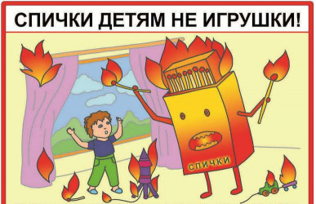

Приложение 5
Проверка сроков хранения и расчет калорийности блюд ИРП
Наименование продукта или блюда | Калорийность, ккал | Срок хранения
Гуляш говяжий с томатным соусом (250 г)
Каша гречневая с говядиной (250 г)
Паштет печеночный (50 г)
Паштет нежный (50 г)
Рагу из овощей (100 г)
Мясо говядины с зеленым горошком и морковью (250г)
Хлебцы армейские из муки пшеничной 1 сорта (2х50 г)
Хлебцы армейские из муки обойной (2х50 г)
Бекон армейский (100 г)
Фруктово-ягодный концентрат (3х25 г)
Сыр плавленый (80 г)
Повидло яблочное
Пюре из фруктов и ягод (100 г)
Армейский шоколад (30 г)
Чай черный байховый (2 г)
Кофе натуральный гранулированный (2х2 г)
Сливки сухие быстрорастворимые (2г)
Сахар (3х20 г)
Соль пищевая выварочная экстра (5г)
Перец черный (1 г)
Поливитамин
Жевательная резинка (10 г)
Итого:

Приложение 6
Результаты исследования
Задание: Занесите результаты исследования в таблицы и подготовьте презентацию ИРП команды.
Образец №1 Каша гречневая с говядиной
Наименование показателя | Характеристика и значение показателя для консервов
 | Каша гречневая с говядиной (ГОСТ 55333-2012) | Результаты исследования  Соответствует (+).  Не соответствует (-)
Внешний вид и консистенция | Каша хорошо разваренная, рассыпчатая без комков с кусочками говядины | - кусочков говядины не наблюдается
Запах и вкус | Свойственные данному виду продукта, без постороннего запаха и привкуса | +
Посторонние примеси | Не допускаются | +
Массовая доля для мясных ингредиентов,% не менее | 47,9% | - (5%)

Образец №2 Говядина с зеленым горошком и морковью
Наименование показателя | Характеристика и значение показателя для консервов
 | Говядина с зеленым горошком и морковью (ТУ 9217-011-567620064-09) | Результаты исследования  Соответствует (+).  Не соответствует (-)
Внешний вид и консистенция | Говядина с пассерованными морковью, луком. Зерна бобовых цельные, мягкие не разваренные | +
Запах и вкус | Свойственные данному виду продукта, без постороннего запаха и привкуса | +
Посторонние примеси | Не допускаются | +
Массовая доля для мясных ингредиентов,% не менее | 35% | 34,9 %

Образец №3 Гуляш говяжий с томатным соусом
Наименование показателя | Характеристика и значение показателя для консервов
 | Гуляш говяжий с томатным соусом (ГОСТ Р 55759-2013) | Результаты исследования  Соответствует (+).  Не соответствует (-)
Внешний вид и консистенция | Мясо кусочками произвольной формы массой не менее 30 г, без грубой соединительной ткани, крупных кровеносных сосудов и лимфатических узлов. Мясо непереваренное, с томатным соусом. При извлечении из банки кусочки сохраняют свою форму, возможно частичное распадание кусочков. | +
Запах и вкус | Свойственные соответствующему виду тушеного мяса в томатном соусе с жареным луком и пряностями, без посторонних запаха и привкуса | +
Посторонние примеси | Не допускаются | +
Массовая доля кусочков мяса и выплавленного жира, %, не менее | 53% | + (52, 8%)

Образец | Наименование | рН до проведения опыта | рН после проведения опыта
Образец №1 | Водопроводная вода | 9 | 5
Образец №2 | Талая вода | 7 | 5

Приложение 7
Рефлексия «Военно-полевой синквейн»

Предлагаю каждому заполнить таблицу.

Назовите тему занятия одним словом | Кухня
Назовите 2 прилагательных, которые характеризуют тему урока | полевая, индивидуальная
Назовите 3 действия, которые можно выполнять с этим блюдом (3 глагола) | Дегустировать, взвешивать, сравнивать
Выразите в одном предложении свое впечатление о теме урока | Знания, которые пригодятся каждому

Приложение 8
Работа тьютора во время проведения практической части работы
Подогревание блюд для исследования органолептических показателей
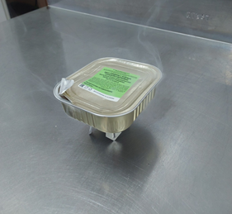
Органолептическая оценка качества блюд
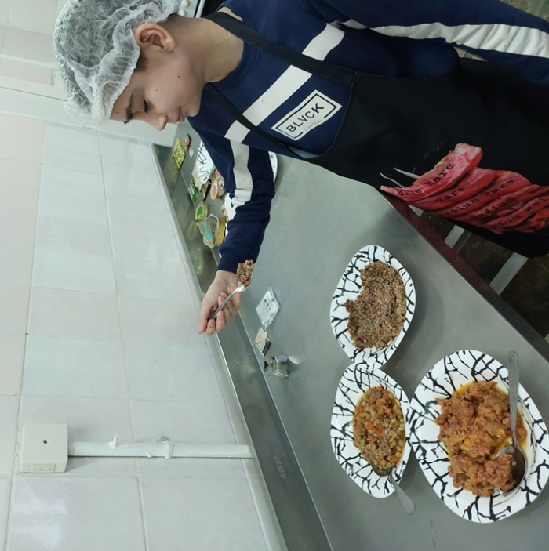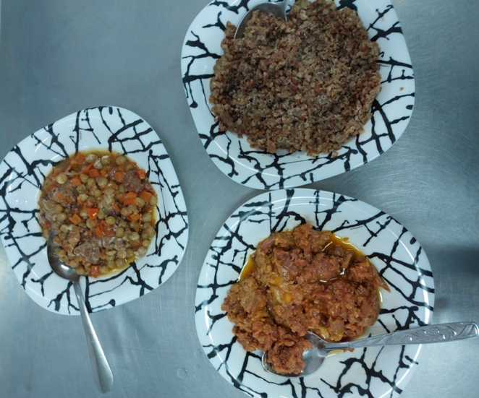

Очистка воды с помощью специальной таблетки в составе ИРП
